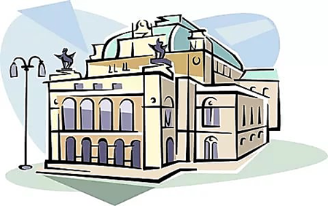
Слушание музыки
2 класс. Урок 3
Тема: Музыкально - театральные жанры.
Жанр оперы.
Опера - большое и сложное муз. произведение, один из видов муз. - театрального
искусства. Родина оперы - Италия.
Италия - страна bel canto (c итал. «прекрасное пение»),
bel canto - особая, красочная манера пения, получившая в Италии с XVII века.
Оперы ставят в театре оперы и балета.
В опере герои поют. Опера разделяется на действия или акты, в них чередуются номера.
Муз. характеристика героя оперы (сольный номер) - ария.
В опере также есть ансамбли - дуэты, терцеты (трио), квартеты,
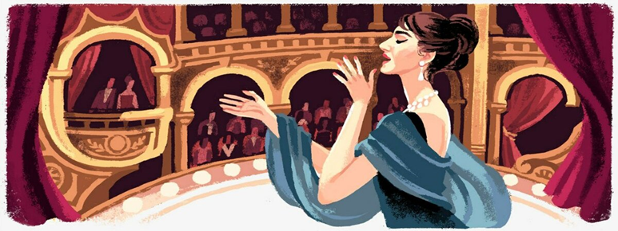
массовый номер - хор.
Певческие голоса имеют названия:
высокий женский голос - сопрано,
низкий - меццо - сопрано.
высокий мужской голос - тенор,
низкий - бас.

Дом. задание:
1.Тему переписать в тетрадь и выучить
2.Назвать оперу и композитора (2-3 примера)

20.04.2020 г.

